Logis webboking

Huvudmeny för transportbeställning

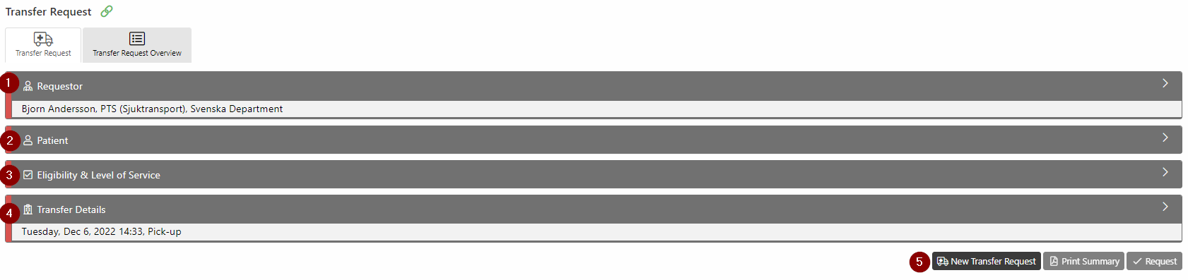

Del 1: Beställare

Del 2: Patient

Del 3: Transport prioritering och parametrar

Del 4: Adresser och utförande datum

5: Funktionsknappar (Göra ny beställning, Skriva ut och request = skicka in beställning)

Beställare

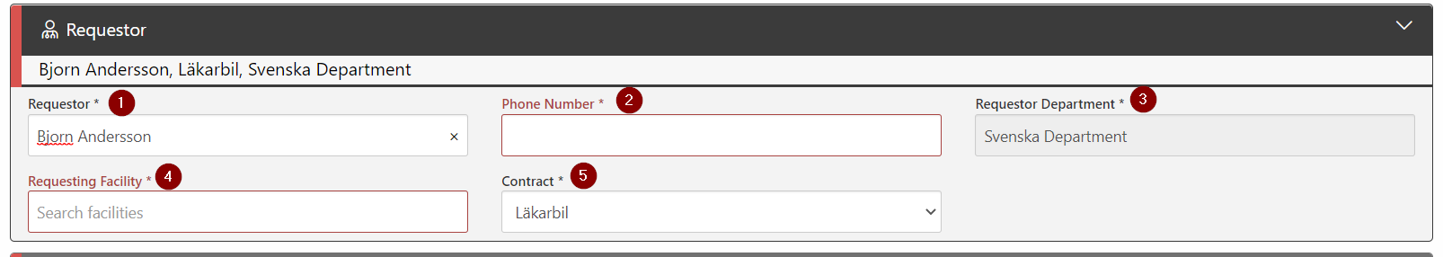

Under menyn Requestor (Beställare) så hämtar systemet dina uppgifter från ditt behörighetskort i systemet

1 Namn på beställaren

2 Telefonnummer till beställaren

3 Detta fält är låst

4 Beställarens arbetsplats

5 Här är det viktigt att man väljer rätt tjänst (Contract)

Patient

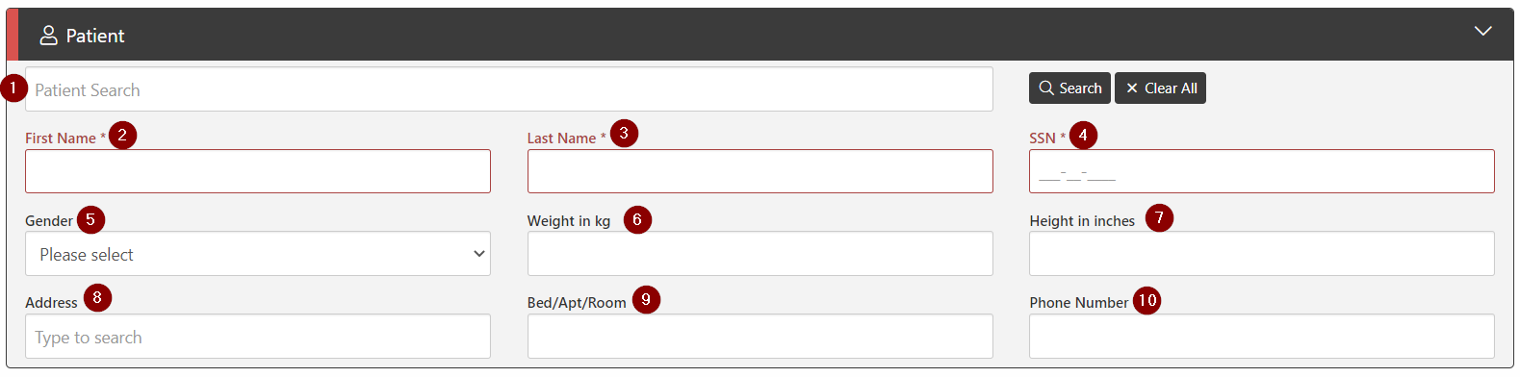

1 Alla patienter som loggas i systemet är sökbara. Så börja alltid med att söka efter en patient med namn eller födelsedatum. För finns patienten sen tidigare så fyller systemet i alla uppgifter själv. Finns inte patienten behöver ni fylla i fält 2 till 10. Desto mer uppgifter vi kan få till större hjälp är det för transportörerna

2 Förnamn

3 Efternamn

4 Personnummer i format ÅÅÅÅMMDDXXXX (Går det inte att fylla i personnummer skriv bara nollor

5 Kön

6 Vikt i kg

7 Längd i cm

8 Patientens hemadress

9 Eventuellt nummer på Säng / Lägenhet / Rum

10 Telefonnummer till patienten

Transport prioritering och parametrar

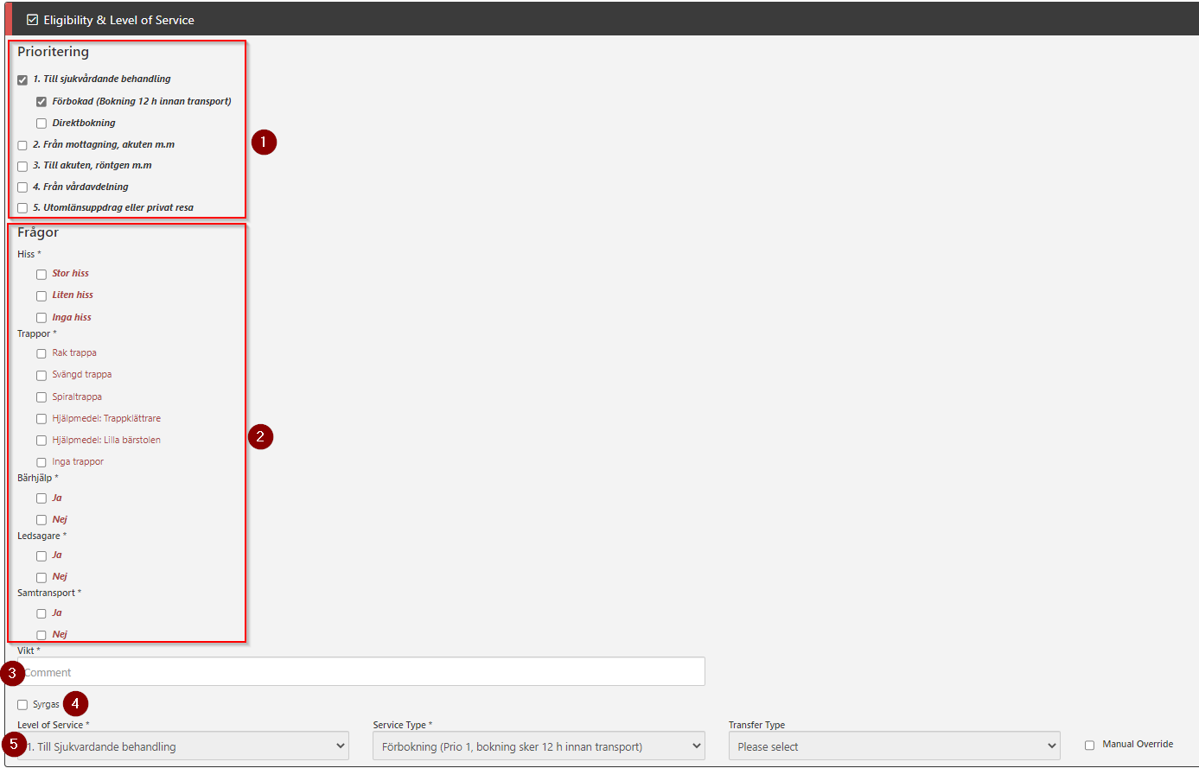

1 I första delen väljer ni tjänst (Prioritering) Det är jätteviktigt att ni klickar i prioritering och om det är förbeställning eller direktbokning. Missar ni den ena så kommer ni inte kunna göra beställningen

2 I andra delen så klickar ni i vilka förutsättningar det är vi hämtning och lämning av patient. Det är viktigt att ni i kommentarsfälten som visas när ni klickat de olika förutsättningarna skriver i om det är något viktigt transportören bör känna till

3 Patientens vikt

4 Behöver patienten syrgas klickar ni i det och i kommentarsfältet skriver ni hur många liter/minut

5 Denna del fyller systemet i själv om ni klickat i prioriteringarna rätt

OBS! Har ni missat någon prioritering, bock eller kommentars ruta så kommer du inte kunna göra beställningen

Adresser och utförande datum

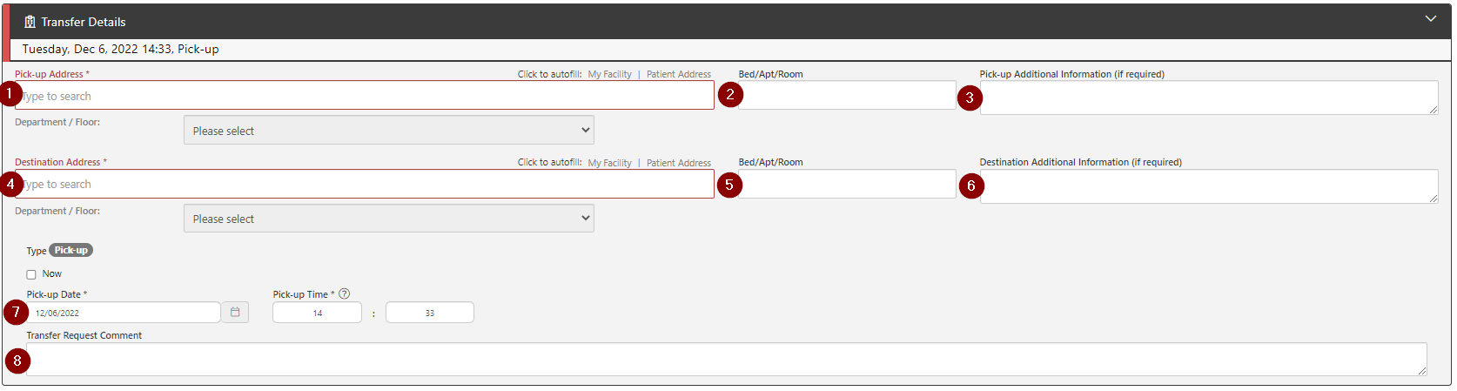

1 På denna adress ska patienten hämtas (Behöver inte vara samma som patientens hemadress)

2 Nummer på Säng / Lägenhet / Rum om det finnes

3 Övrig viktig information till transportören om upphämtningsstället

4 På denna adress ska patienten lämnas (Behöver inte vara samma som patientens hemadress)

5 Nummer på Säng / Lägenhet / Rum om det finnes

6 Övrig viktig information till transportören om avlämningsstället

7 Vilket datum ska transporten ske samt önskad tid

8 Övrig viktig information till transportören samt här kan ni fylla i personnummer om det inte gick att göra det i patient delen.

Om allt är ifyllt rätt (1) kan ni klicka på request (2) och göra beställningen